Глава 8

ГАЗОРАСПРЕДЕЛИТЕЛЬНЫЕ СТАНЦИИ (ГРС)

Газораспределительные станции являются последними объектами в цепи газотранспортной системы и одновременно являются головными сооружениями для городских систем газоснабжения. ГРС предназначены для приема газа из магистральных газопроводов, очистки его от механических примесей, снижения давления газа до значений необходимых в городских системах и поддержании его на постоянном уровне, одоризации и подогрева газа, определения расхода газа.
Ввиду того, что прекращение подачи газа к городам и крупным промышленным предприятиям недопустимо, в ГРС предусмотрена защитная автоматика. Причем защитная автоматика выполнена по принципу резервирования. Резервная линия включается тогда, когда вышла из строя основная линия редуцирования.
В последние годы получили широкое распространение автоматизированные ГРС. ГРС производительностью до 200 тыс. м³/ч эксплуатируют безвахтенным обслуживанием. В этом случае на ГРС имеется комплекс оборудования и КИП, позволяющих осуществлять эксплуатацию ее в автоматизированном режиме. Обслуживание таких ГРС осуществляют два оператора на дому. В случае возникновения аварийной ситуации звуковые и световые сигналы передаются в жилые дома операторов, которые располагаются на расстоянии не более 0.5 км от ГРС. Обслуживание ГРС производительностью более 200 тыс. м³/ч производится в вахтенном режиме.
Газ в ГРС последовательно проходит следующее технологическое оборудование: отключающее устройство на входе, фильтры, подогреватель, линию редуцирования и регулирования давления газа, устройство для замера расхода газа и отключающее устройство на выходе.
В качестве регуляторов давления на ГРС используются регуляторы прямого действия типа РД и непрямого действия типа РДУ.
На рис. 8.1 представлена схема ГРС с резервной ступенью редуцирования газа. Газ из магистрального газопровода проходит отключающее устройство 1 и поступает в фильтр 3. После этого газ поступает в первую ступень редуцирования. Первая ступень редуцирования может иметь две или три линии, одна из которых резервная. При наличии двух линий редуцирования, резервная нитка рассчитывается на 100%-ную производительность, а в случае трех линий – на 50%. Резервную линию при указанной схеме можно использовать для байпасирования первой ступени редуцирования. Если давление на входе в ГРС составляет 4.0 МПа, то в первой ступени редуцирования давление газа снижается до 1.0…1.2 МПа, а во второй ступени – 0.2…0.3 МПа. Давление газа после второй ступени будет иметь значение равное 0.6…0.7 МПа. При такой схеме ГРС фильтры можно размещать либо до первой ступени редуцирования либо после нее.

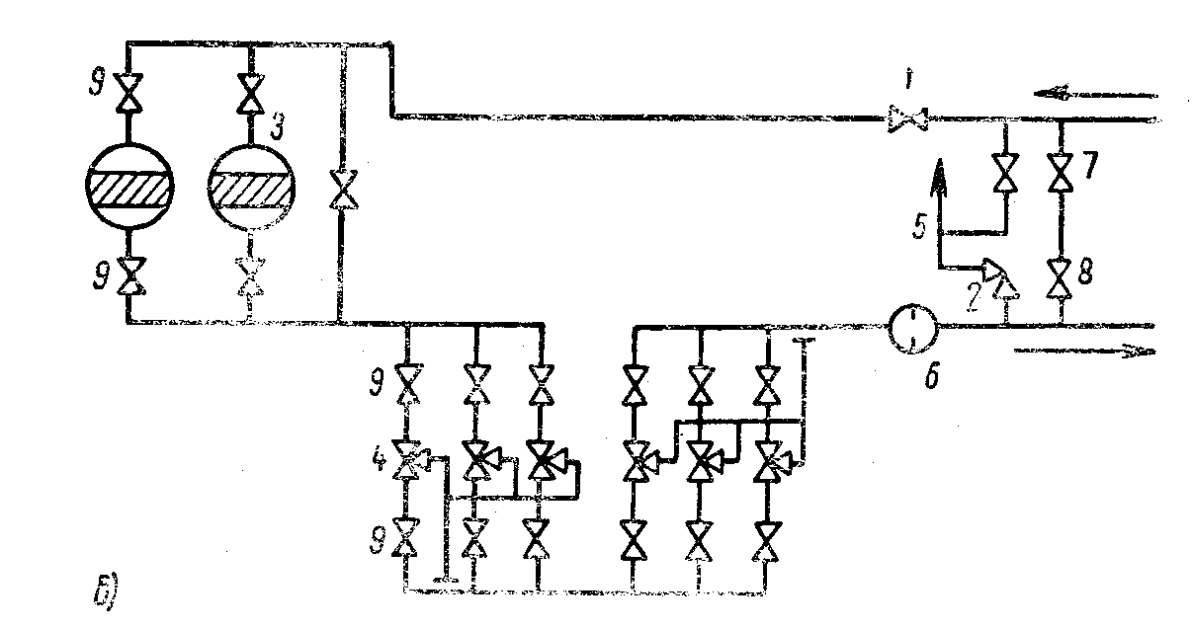
Рис. 8.1 Технологическая схема обвязки оборудования ГРС с резервной ступенью редуцирования газа.
1. Отключающее устройство на входе. 2. Предохранительный клапан. 3. Фильтры. 4. Редуцирующий клапан. 5. Вспомогательное оборудование. 6. Измерительная диафрагма. 7,9. Отключающие устройства. 8. Редуцирующий клапан

Выбор места установки фильтров зависит от входного давления и от состава газа. Если в ГРС поступает влажный газ, то фильтры необходимо устанавливать перед первой ступенью редуцирования. Фильтры в этом случае будут улавливать как конденсат, так и механические примеси. После этого смесь пыли с конденсатом поступает в специальные отстойники. После отстоя конденсат направляют в емкости, откуда производят его периодическую откачку и вывоз в автоцистернах.
Если рабочее давление газа на входе в ГРС менее 2.0 МПа, то фильтры устанавливают после первой ступени редуцирования. При такой схеме установки фильтров производят байпасирование первой ступени редуцирования. Фильтры в этом случае настраивают на давление 2.5 МПа. В случае повышения давления газа на входе более 2.5 МПа, отключающее устройство на байпасной линии закрывают и направляют газ в линию первой ступени редуцирования. После прохождения первой ступени редуцирования газ направляют во вторую ступень. После второй ступени редуцирования газ с заданным давлением поступает в отводящий газопровод, пройдя предварительно измерительную диафрагму 6. При необходимости замены оборудования на основной линии редуцирования, а также при создании аварийной обстановки, производят отключение этой линии и открытие байпасной линии, снабженной отключающим устройством 7 и редуцирующим клапаном 8. Регулировка расхода газа и его давления осуществляется в этом случае вручную.
Второй вариант компоновки оборудования ГРС представлен на рис. 8.2.

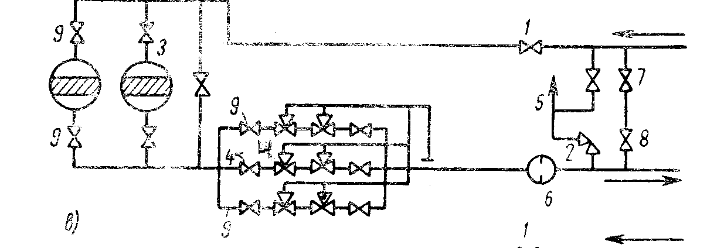
S

Рис. 8.2 Технологическая схема обвязки оборудования ГРС без резервной ступени редуцирования газа.
1. Отключающее устройство на входе. 2. Предохранительный клапан. 3. Фильтры. 4. Редуцирующий клапан. 5. Вспомогательное оборудование. 6. Измерительная диафрагма 7,9. Отключающие устройства. 8. Редуцирующий клапан.

Представленная схема компоновки оборудования отличается от предыдущей тем, что регулирующие клапаны на первой и второй ступенях редуцирования установлены последовательно на каждой линии. Отличительной особенностью представленной схемы компоновки оборудования, по сравнению с предыдущей схемой, является и то, что на каждой ступени редуцирования установлены два рабочих регулятора, а управление всеми клапанами производится одним рабочим регулятором.

Третий вариант компоновки оборудования ГРС представлен на рис. 8.3.

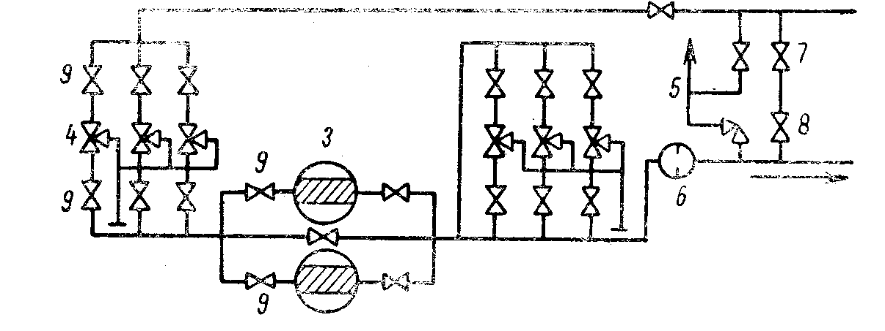
Рис. 8.3 Технологическая схема обвязки оборудования ГРС с расположением фильтров между ступенями редуцирования газа.
1. Отключающее устройство на входе. 2. Предохранительный клапан. 3. Фильтры. 4. Редуцирующий клапан. 5. Вспомогательное оборудование. 6. Измерительная диафрагма. 7,9. Отключающее устройство. 8. Редуцирующий клапан

Данный вариант компоновки оборудования отличается от первого варианта тем, что в этой схеме фильтры размещены между двумя ступенями редуцирования. В этом случае она выполняет роль предохранительной.
В последние годы все более широкое внедрение получают автоматизированные ГРС. Имеется ряд вариантов компоновки оборудования автоматизированных ГРС. Однако все они должны учитывать опасность как гидратообразования, так и наружного обмерзания наружных узлов редуцирования. Поэтому, особенно в зимнее время, обслуживающему персоналу ГРС необходимо обратить особое внимание на указанные выше факторы. Для предотвращения гидратообразования в ГРС применяются узлы подогрева газа. На рис.8.4 представлена компоновка оборудования ГРС с узлом подогрева газа. Узел подогрева газа включает в себя подогреватель 1 и водогрейный котел 2. Вода поступает в котел из емкости 6. Подогрев воды в котле осуществляется за счет сжигания газа поступающего на ГРС и прошедшего систему редуцирования 4. Газогорелочное устройство водогрейного котла работает на низком давлении газа. Для предотвращения подачи газа, идущего на сжигание в топку водогрейного котла с давлением выше установленных пределов, имеется предохранительное устройство 7. Таким образом, газ с входным давлением, поступающий в ГРС, направляется сначала на очистку в фильтры 8, а затем в подогреватель 1. В подогревателе происходит подогрев газа, в результате чего из него удаляются гидратообразования. Пройдя подогреватель, осушенный газ поступает в линии редуцирования и затем в отводящий газопровод ГРС.

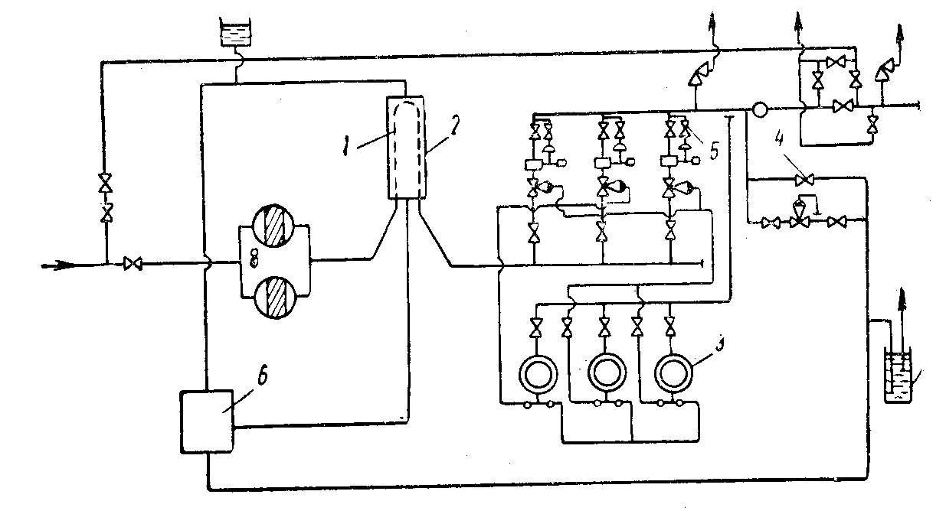

Рис. 8.4 Технологическая схема ГРС с подогревом газа.
1. Подогреватель газа. 2. Котел. 3. Регуляторы давления. 4. Регулятор низкого давления. 5 Отсекатели. 6. Водяная емкость. 7. Предохранительное устройство. 8. Фильтры

Во избежание взрывов и пожаров на ГРС устанавливают специальные установки для придания запаха газу. Эти установки устанавливаются в тех случаях, когда газ на головных сооружениях не одорируется или степень одоризации газа, поступающего на ГРС, ниже установленных пределов. Ранее было указано, что установки по одоризации газа подразделяются на барботажные, капельные и фитильные. Последние называются иначе испарительными.
На рис.8.5 представлена технологическая схема ГРС с капельным одоризатором. Газ с входным давлением поступает в ГРС из магистрального газопровода. Пройдя фильтры 3, газ направляется на регулирующие клапаны сначала первой ступени редуцирования, а затем и второй. Далее газ последовательно проходит следующее оборудование: камерную диафрагму, служащую для измерения расхода газа; отключающее устройство на выходе из ГРС; предохранительный сбросной клапан, предназначенный для сброса газа в атмосферу в случае превышения его давления сверх установленных пределов. Кроме того, на выходном газопроводе ГРС имеется отвод к котлу, предназначенному для нагрева воды, поступающей в подогреватель (на схеме не показан). Капельный одоризатор 11, установленный также на выходном газопроводе ГРС, предназначен для постоянного введения одоранта в газовый поток, идущий к потребителю. Расход одоранта может регулироваться с помощью игольчатого вентиля.
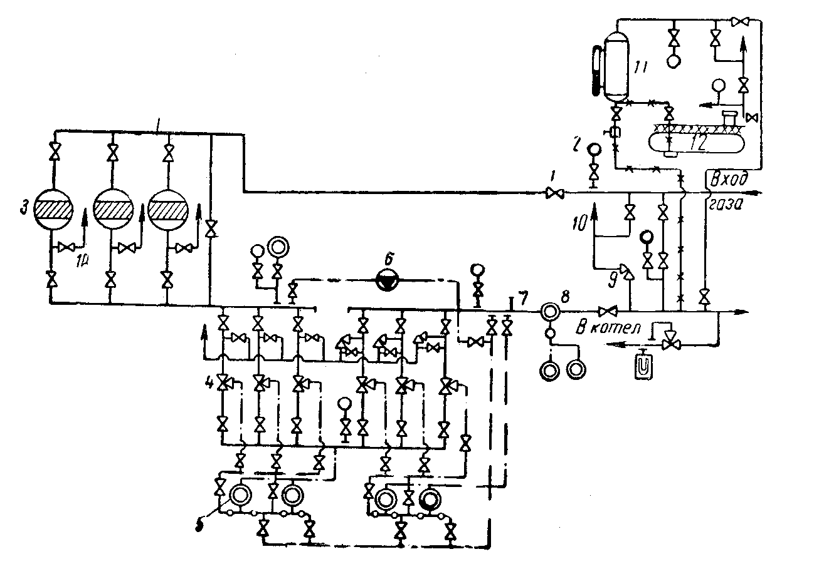
Рис. 8.5 Технологическая схема ГРС с использованием узла капельной одоризации.
1. Отключающее устройство на входе. 2. Манометры. 3.Фильтры. 4. Редуцирующий клапан. 5. Командный самописец. 6. Кислородный редуктор. 7. Термометр. 8.Камерная диафрагма. 9. Предохранительный клапан. 10 Продувочные линии. 11. Капельный одоризатор. 12. Емкость для хранения одоранта

На рис.8.6 представлена технологическая схема автоматизированной ГРС с надомным обслуживанием. Газ с входным давлением поступает в ГРС и последовательно проходит следующее оборудование: отключающее устройство с пневмоприводом и дистанционным управлением на входе 7; висциновые фильтры 4; подогреватель 5; кран с пневмоприводом и узлом управления 1; регулятор давления 2; кран со смазкой 3; измерительную диафрагму 9; отключающее устройство с пневмоприводом и дистанционным управлением на выходе 8. Входной газопровод оборудован краном для продувки, который сообщается с помощью трубопровода с продувочной свечой 6. Байпасная линия, предусмотренная в узле отключения, оборудована двумя отключающими устройствами 10 для ручной регулировки. В представленной технологической схеме ГРС имеется три линии редуцирования, из которых две являются рабочими, а одна резервная. На каждой линии установлено одинаковое оборудование: кран с пневмоприводом и узлом управления 1; регулятор давления типа РД-80, 2; кран со смазкой 3. На каждой линии редуцирования имеется продувочный газопровод для сброса газа в атмосферу. Все продувочные газопроводы объединены в одну общую продувочную свечу.
На выходном газопроводе имеется расходомерная линия, на которой установлена измерительная диафрагма 9. Кроме того, на выходном газопроводе установлены два предохранительных сбросных клапана.
Принцип действия автоматизированной ГРС с надомным обслуживанием заключается в следующем. При отклонении выходного давления газа сверх допустимого значения, датчик, настроенный на определенное значение, дает команду на переключение крана с одновременным оповещением обслуживающего персонала ГРС при помощи звуковой и световой сигнализации, размещенной на щите.
В том случае, когда происходит повышение давления газа на выходе из ГРС на 5% сверх установленного номинального значения давления, то происходит срабатывание соответствующего датчика. В результате чего, регулирующий кран на одной из рабочих линий редуцирования начнет закрываться, снижая тем самым выходное давление газа. Если давление газа не будет снижаться, то произойдет срабатывание другого датчика, который даст команду на еще большее прикрытие регулирующего крана, вплоть до полного отключения всей линии редуцирования.
В случае же снижения выходного давления до 0.95Р_{ном}, происходит открытие резервной линии.

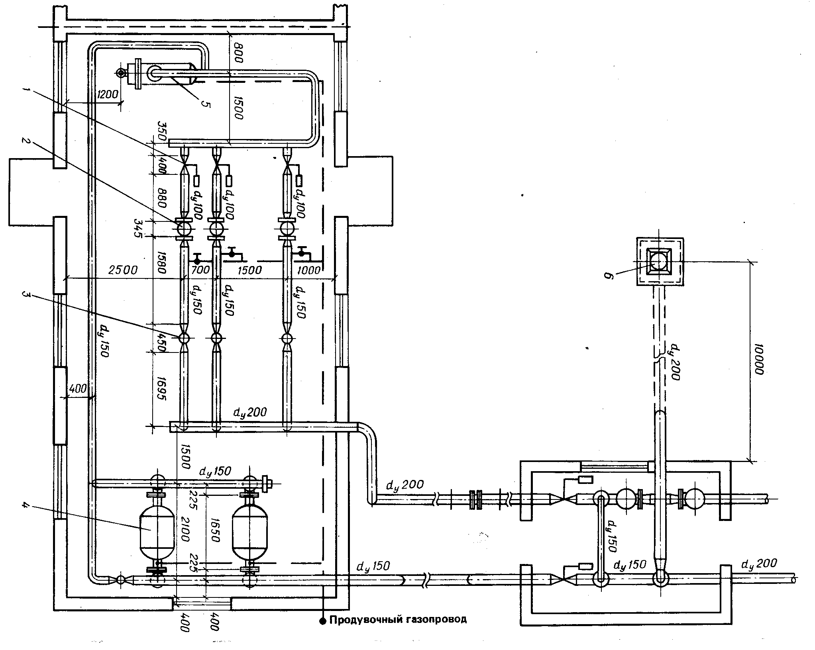
123

Рис. 8.6 Компоновка автоматизированной ГРС.
1. Кран с пневматическим приводом и узлом управления. 2. Регулятор давления. 3. Кран со смазкой. 4.Висциновые фильтры. 5. Подогреватель. 6. Продувочная свеча. 7,8. Отключающее устройство. 9. Измерительная диафрагма. 10. Задвижки.

